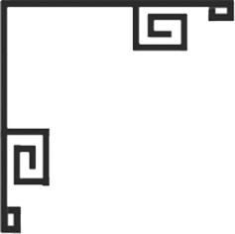
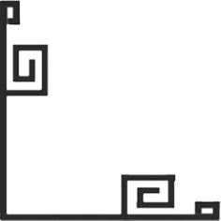
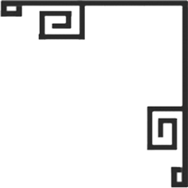
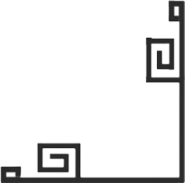
藝術
資訊
普藝簡訊【127】
今次拍賣展望
9月16日的週末拍賣會指標「普藝」進入一次新歷程。拍賣的場數由兩場加至三場，分別是早上十一時開始，編號由1-234以文革作主題的拍賣會。編號由235-688則以錢幣為主題的拍賣會，時間由下午二時開始。而下午四時開始，則是以郵品為主題的拍賣，編號由689-840，全日拍賣品共有840號。在云云拍品中，有許多是難得一見的。
譬如一張1941年發行印度新金山中國渣打銀行的 '壹佰圓' (編號 Y/M 168262)，品相達極美品，紙張顏色不單鮮艷，且紙質堅挺。「老爺車」雖不少，但在「老爺車」中要尋一張上好品相的，並非易得，尤其今時今日，更是可遇不可求。
至於其他珍品收藏還包括：1937年發行的匯豐銀行 '伍圓' (編號 G 828,868)；1941年發行的匯豐銀行 '伍圓' (編號 J 957,409)左右機印簽名並正背加印直列編號 9,108的迫簽紙；1927年發行的匯豐銀行 '拾圓' (編號 D 528,873)等等。
特別一提的是今次紙幣拍品中，編號 367、375、385、390、418等都是順序號100張或99張為一疊的鈔票，面值由伍圓至伍拾圓不等的渣打鈔票，且絕大多數是未流通使用的。
幸運號碼紙中編號266、273-5、277、314、315、318、324、
407-9、436、437等皆是上選，當中大熱之選不用多說。
而金幣銀幣方面，編號499-688，雖無名頭的大珍，但卻包涵
甚廣，不單是中國的銀幣，還有世界各地的金銀幣及其他金屬機鑄
幣等，當中有不少可供撿漏的，必能滿足買家的心頭好。
郵品方面，今次最特別之處是品種眾多，不論是清代的郵票及
日韓與外國的，今次亦徵集得到，其中編號777-785為各式加蓋東
川劃線郵票；編號822更有香港各式錯體四方連郵票，相信能令同
好各有所得。
另文革收藏中，今次徵集的多是毛章之屬，套全國二十九省、
市成立革命委員會鋁質鍍金毛澤東套章共二十九枚，以及一批由香
港大公報、澳門發行的毛章，都是上上之選。
小知識
中國過去對銀錠、銀元、銀錢的稱謂是指銀兩制下的具體鑄幣形制，而實質貨幣制度則是「銀兩」。銀兩制雖始於元代，但到了明代中後期，銀兩才作為納稅的法定通貨和財政收支的計算單位，並規定了銀兩與銅錢之間的比價關係使銀兩制度略具雛形。後來清廷更規定凡徵稅一兩以上必收銀兩，紋銀為銀兩的標準成色。銀兩與制錢比價為1兩對1,000文，令銀兩賦予「本位貨幣」的性能，成為不成文的法定本位幣，此制並一直延續到1933年國民政府廢兩改元為止。
2006年8月29日
「黃山頌」沙田文藝協會書畫展
2006年9月19 - 24日
沙田大會堂展覽廳

中國書畫師生展：藝術與人生
2006年9月4 - 8日
香港大會堂低座展覽廳
上次拍賣回顧

8月26日的中國書畫及藝術品拍賣會的成績理想，總成交達519,708港元，總成交率為 61.3%。全場最高成交價的是編號48，成交價138,000港元；而編號46的成交價亦為69,000港元，為全場第二最高成交價；至於編號37的成交價為10,120港元，為全場第三最高成交價；編號40及41成交價同為9,200港元，則是殿軍之屬。另外，其他書畫拍品如3、16、19、22、38、39等等，成交價皆在3,000港元以上。
物件方面編號189象牙浮雕十八羅漢筆筒，及編號278汪野亭署款的粉彩山水掛屏，同為6,900港元成交。編號213以5,980港元成交，為物件方面的第二高成交價。至於編號114、149、150、196、230、275、283、328、369、370、400、424等，成交價皆在2,000港元以上。
9月16日 拍賣目錄中拍品所用的縮寫如下：
錢幣 UNC (uncirculated) 完全未流通使用
AU (about uncirculated) 近未流通使用
EF (extremely fine) 極美品
VF (very fine) 美品
F (fine) 中品
郵品 VF (very fine) 上品
VF-F (very fine-fine) 上中品
F (fine) 中品
敬希注意事項：
本期拍品編號238、242、244、265、272、289、296-98、301、308-9、311-12、321、324、337-343、346-348、368、372、380、383、389、393、407、411、413、419、421、425、430、432、434-35、438、440、446-452、454-460、462之品相為UNC非EF。

